Projeto de Ciência de Dados II: Banco de dados
Projeto de Banco de dados da Clinica Fábio Pense

Integrantes:
lan Vinicius Marinho Malta
Nicolas Rodrigues Duarte
Álvaro Oliveira Soares de Souza
Diego Rodrigo Marinho Silva
Thiago Couto Ferreira
Thales Ribeiro Melo
João Gabriel de Melo Neves
Minimundo de Banco de Dados para Clínica Fábio Pense

Esta seção apresenta o Minimundo, que é a descrição textual do escopo de negócios da Clínica Fábio Pense (v1.0). Ele define o projeto de um banco de dados criado para gerenciar clientes, profissionais que atendem na clinica, agendamentos e pagamentos da clínica de acupuntura.

1. Descrição Textual

O sistema será projetado para gerenciar quatro elementos centrais da clínica: clientes, profissionais, agendamentos e pagamentos.

1.1 Clientes e Cadastro

O cliente é a parte central do sistema. O cadastro é realizado durante a primeira consulta.
Identificação Única: Na primeira consulta, cada cliente é unicamente identificado por seu CPF.
Dados Pessoais: O sistema deve armazenar dados pessoais como nome, data de nascimento, sexo, e-mail, telefone, endereço (incluindo CEP) e profissão.
Informações Médicas: Além dos dados administrativos, o sistema registrará dados médicos coletados durante a avaliação física inicial. Estes dados serão registrados no cadastro do cliente para fins informativos, sem a necessidade de um alto nível de detalhamento.

1.2 Profissionais e Atendimentos

Os atendimentos podem ser realizados por diferentes profissionais, não se limitando ao proprietário da clínica.
Comissão: Os profissionais receberão uma comissão sobre os atendimentos realizados.
Agendamento: Um atendimento é uma instância de um agendamento entre um cliente e a clínica, registrando a data e o horário do serviço. Um cliente pode ter múltiplos agendamentos ao longo do tempo.

1.3 Procedimentos e Sessões

O sistema registrará os procedimentos oferecidos e vinculará cada agendamento a um deles.
Tipos de Procedimento: Os procedimentos oferecidos são: Sessão Normal, Massagem Tui Ná, Reflexologia Podal e Avaliação de Palmilha Ortopédica.
Primeira Sessão: O sistema deve ser capaz de registrar o valor diferenciado para a primeira sessão de um cliente.

1.4 Controle Financeiro e Pagamentos

Os pagamentos são essenciais para o controle financeiro e devem ser registrados de forma detalhada.
Registro de Pagamento: O sistema deve registrar o pagamento de cada agendamento, incluindo:
Forma de Pagamento: Dinheiro, Débito, Crédito, Crédito Parcelado ou PIX.
Status de Pagamento: Deve indicar se o pagamento já foi efetuado ("pago" ou "não pago").
Pacotes de Sessões: Clientes podem adquirir pacotes de sessões, que oferecem descontos. O sistema deve gerenciar e rastrear o uso desses pacotes, permitindo o pagamento antecipado de múltiplas sessões.
2. Requisitos Funcionais

Diferentes grupos de usuários terão diferentes necessidades de acesso e manipulação dos dados.
O grupo Secretária/Administrador demandará acesso completo para inserção, atualização e recuperação de dados sobre clientes, agendamentos, pagamentos e procedimentos. Este grupo será responsável por agendar as sessões, registrar pagamentos, gerenciar pacotes e manter os dados dos clientes atualizados.
O grupo Profissionais demandará consultas de recuperação de dados sobre seus atendimentos, como horários e histórico de sessões. Eles também precisarão acessar as informações de avaliação física e dados médicos do cliente para realizar os procedimentos adequadamente.
O grupo Financeiro demandará a recuperação de dados financeiros agrupados, como a receita mensal, total de pagamentos recebidos por forma de pagamento e status de pagamentos pendentes.

A tabela abaixo descreve as principais consultas que cada grupo de usuários demandará:

Grupo de Usuário | Consulta | Frequência
Secretária | Agendamento de uma nova sessão. | Alta
 | Visualização da agenda diária/semanal. | Alta
 | Registro de pagamento. | Alta
 | Gerenciamento de pacotes. | Média
 | Atualização dos dados do cliente. | Média
Profissional | Consulta do histórico de sessões de um cliente | Alta
 | Acesso aos dados da avaliação física | Alta
Financeiro | Relatório de receita mensal | Média
 | Relatório de pagamentos por forma de pagamento Média | Média
 | Lista de pagamentos pendentes | Média

3. Modelo Conceitual

Esta seção apresenta o projeto conceitual do banco de dados da Clínica Fábio Pense, descrevendo as principais estruturas e restrições conceituais identificadas a partir da especificação do minimundo.
O diagrama entidade-relacionamento (ER), representado na Figura 1, modela de forma gráfica as entidades, atributos e relacionamentos essenciais ao funcionamento do sistema.
Foram identificadas seis entidades principais — Cliente, Agendamento, Procedimento, Profissional, Pagamento e Curso —, com uma média de cinco atributos por entidade. Além disso, foram definidos cinco relacionamentos entre elas, representando as interações funcionais da clínica: um cliente pode realizar diversos agendamentos (1:N), cada agendamento está vinculado a apenas um procedimento (N:1), cada procedimento pode ser executado por diferentes profissionais (1:N), e cada agendamento gera um pagamento associado (1:1). O relacionamento entre Curso e Cliente também foi estabelecido como (N:N), visto que um cliente pode participar de diversos cursos e cada curso pode ter vários alunos inscritos.
A modelagem assegura integridade e consistência nas transações da clínica, garantindo rastreabilidade de atendimentos, controle financeiro e registro histórico de pacientes.

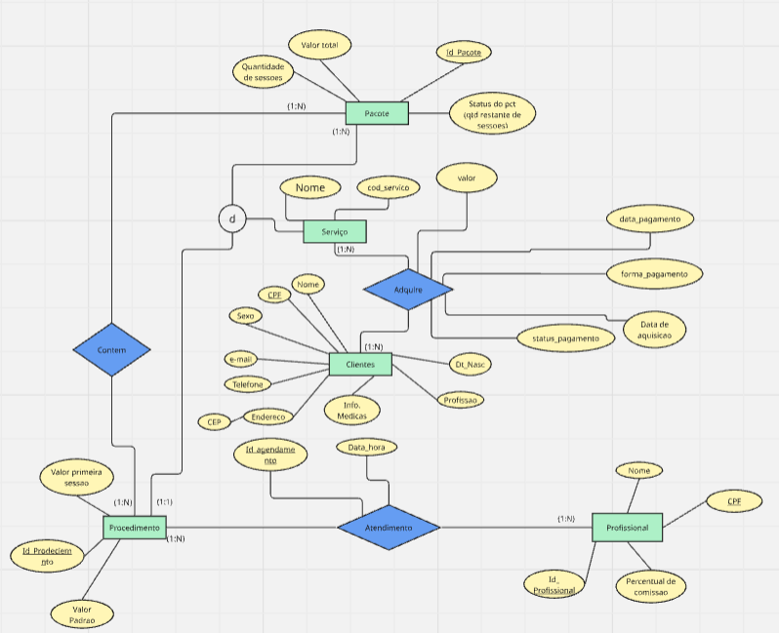
Figura 01 – Modelo Conceitual

Descrição do Relacionamento – Aquisição de Serviços
O relacionamento adquire estabelece uma conexão disjunta entre a entidade Cliente e as entidades Pacote e Procedimento. Cada instância deste relacionamento representa uma aquisição de serviço clínico, onde um cliente pode adquirir ou um pacote de serviços ou um procedimento individual.
As cardinalidades indicam que:
- Um cliente pode adquirir múltiplos pacotes ou procedimentos (1:N)
- Um pacote pode ser adquirido por vários clientes (1:N)
- Um procedimento pode ser adquirido por múltiplos clientes (1:N)
Esta modelagem disjunta permite flexibilidade no sistema, onde os clientes podem optar tanto por procedimentos avulsos quanto por pacotes de serviços pré-definidos, mantendo a rastreabilidade completa das aquisições de serviços na clinica.

4 Projeto Lógico Relacional

Essa seção apresenta o modelo lógico relacional do banco de dados, descrevendo as principais estruturas e restrições lógicas baseadas no modelo de implementação relacional. Particularmente, a Figura 2 apresenta o diagrama relacional do banco de dados, mapeado a partir do modelo conceitual descrito anteriormente.

Cliente(CPF(nn),Nome, Dt_Nasc, Sexo, Profissão, Email, telefone, endereço, CEP)

Serviço( Data_aquisição, valor, forma_pagamento, data_pagamento, stauts_pagamento, cod_pacote, cod_Procedimento, C_CPF)
Serviço[cod_pacote] -> Pacote[id_pacote]
Serviço[cod_procedimento] -> Procedimento[Id_Procedimento]
Serviço[C_CPF] -> Clientes[CPF]

Pacote(Id_pacote, nome, valor_total, quantidade_de_sessoes, status_pct, comprador, tipos_procedimentos)
Pacote[Comprador]->Serviço[C_CPF]
Pacote[tipos_procedimento] -> Procedimento[id_Procedimento]

Procedimento(Id_Procedimento(nn), valor_padrão, valor_primeira_sessão, nome, paciente)
Procedimento[paciente] -> Serviço[C_CPF]

Profissional(Id_profissional(nn), Prof_CPF(nn), nome, percentual_de_comissão)

Atendimento(Id_agendamento, data_hora, CPF_cliente, feito_por)
Atendimento[CPF_cliente] -> procedimento[paciente]
Atendimento[Feito_por] -> Profissional[Id_profissional]

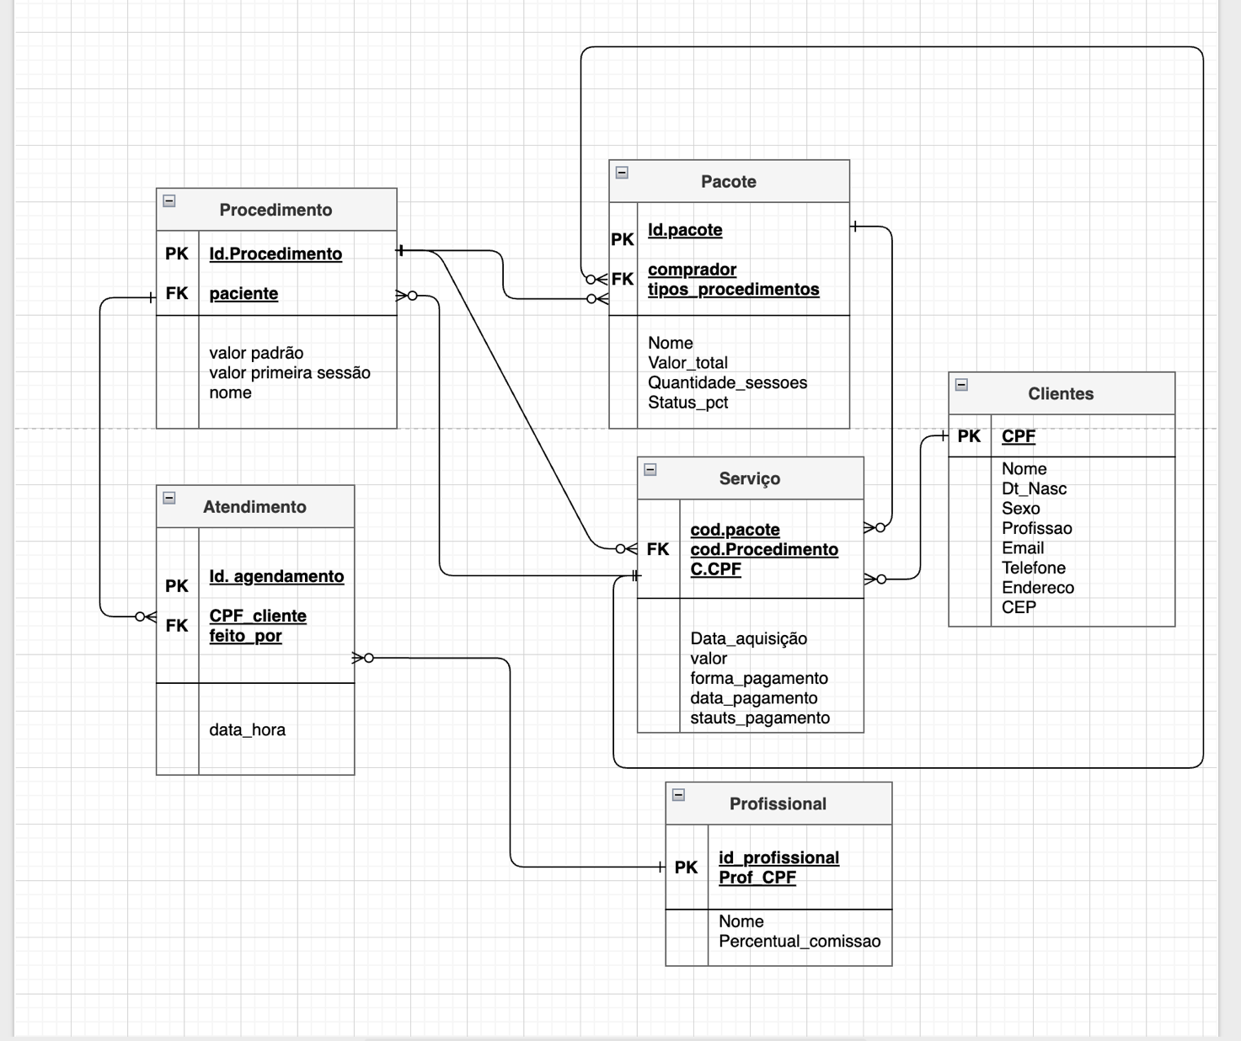
Figura 02 - Modelo Lógico Relacional da Clínica Fábio Pense

A implementação dessas estruturas garante a integridade referencial por meio de chaves primárias e estrangeiras, assegurando consistência e coerência entre os dados. O modelo também favorece a rastreabilidade de todas as atividades realizadas, permitindo consultas analíticas e operacionais, como o histórico de atendimentos, o controle de pagamentos e o acompanhamento da atuação dos profissionais. Dessa forma, o modelo lógico relacional proposto fornece uma base sólida e eficiente para o gerenciamento completo das operações da Clínica Fábio Pense, unificando o controle administrativo, financeiro e clínico em um único sistema de informação.

